Принято:  педагогическим советом  МБОУ «Пристань-Берсутская ООШ»  Протокол № 3 от « 23 » марта 2021 г. | 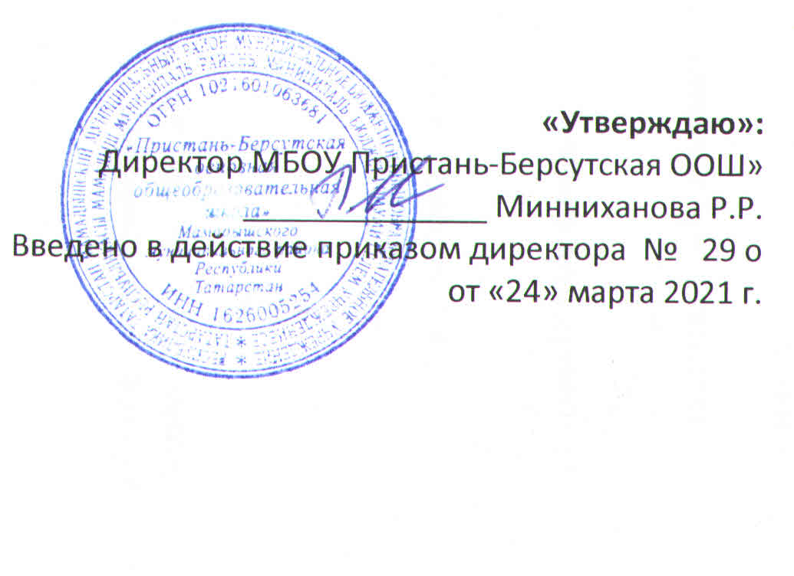
ПОЛОЖЕНИЕ
о соотношении учебной (преподавательской) и другой педагогической работы педагогических работников МБОУ «Пристань-Берсутская ООШ» в пределах рабочей недели или учебного года
- Общие положения
  - Настоящее Положение разработано в соответствии с Трудовым кодексом Российской Федерации, Федеральным законом от 29 декабря 2012 года № 27Э-ФЗ «Об образовании в Российской Федерации» и иными нормативными правовыми актами Российской Федерации и устанавливает соотношение учебной (преподавательской) и другой педагогической работы в пределах рабочей недели или учебного года
  - Режим рабочего времени и времени отдыха педагогических и других работников образовательного учреждения, включающий предоставление выходных дней, определяется с учетом режима деятельности образовательного учреждения и устанавливается правилами внутреннего трудового распорядка и коллективным
договором Школы, разрабатываемым в соответствии с Трудовым кодексом Российской Федерации, федеральными законами и иными нормативными правовыми актами, настоящим Положением.
  - Для педагогических работников, выполняющих свои обязанности непрерывно в течение рабочего дня, перерыв для приема пищи не устанавливается. Работникам образовательного учреждения обеспечивается возможность приема пищи одновременно вместе с обучающимися.
- Режим рабочего времени учителей, преподавателей, педагогов дополнительного образования Школы в период учебного года
  - Продолжительность рабочего времени (норма часов педагогической работы за ставку заработной платы) устанавливается исходя из сокращенной продолжительности рабочего времени не более 36 часов в неделю.
Норма часов учебной (преподавательской) работы за ставку заработной платы (нормируемая часть педагогической работы) 18 часов в неделю:
- учителям 1 - 9 классов, реализующих общеобразовательные программы;
- педагогам дополнительного образования.
  - Выполнение педагогической работы учителями, педагогами
дополнительного образования (далее - педагогические работники, ведущие преподавательскую работу) характеризуется наличием установленных норм времени только для выполнения педагогической работы, связанной с учебной (преподавательской) работой.
Выполнение другой части педагогической работы педагогическими работниками, ведущими учебную (преподавательскую) работу, осуществляется в течение рабочего времени, которое не конкретизировано по количеству часов.
  - Нормируемая часть рабочего времени работников, ведущих учебную (преподавательскую) работу, определяется в астрономических часах и включает
проводимые уроки (учебные занятия) (далее - учебные занятия) независимо от их продолжительности и короткие перерывы (перемены) между каждым учебным занятием, установленные для обучающихся, в том числе «динамический час» для обучающихся 1 класса. При этом количеству часов установленной учебной нагрузки соответствует количество проводимых указанными работниками учебных занятий продолжительностью, не превышающей 45 минут, за исключением 1 класса, в котором продолжительность урока не должна превышать 40 минут.
Конкретная продолжительность учебных занятий, а также перерывов (перемен) между ними предусматривается Режимом занятий с учетом соответствующих санитарно-эпидемиологических правил и нормативов (СанПиН), утвержденных в установленном порядке. Выполнение учебной (преподавательской) работы регулируется расписанием учебных занятий.
При проведении спаренных учебных занятий неустановленные перерывы могут суммироваться и использоваться для выполнения другой педагогической работы в порядке, предусмотренном Правилами внутреннего трудового распорядка, Режимом занятий Школы.
  - Другая часть педагогической работы работников, ведущих учебную (преподавательскую) работу, требующая затрат рабочего времени, которое не конкретизировано по количеству часов, вытекает из их трудовых (должностных) обязанностей, предусмотренных Уставом Школы, Правилами внутреннего трудового распорядка Школы, тарифно-квалификационными (квалификационными) характеристиками, и регулируется графиками и планами работы, в т.ч. личными планами педагогического работника, и включает:
- выполнение обязанностей, связанных с участием в работе педагогических, методических советов, с работой по проведению родительских собраний, консультаций, оздоровительных, воспитательных и других мероприятий, предусмотренных образовательной программой;
- организацию и проведение методической, диагностической и консультативной помощи родителям (законным представителям), семьям, обучающим детей на дому в соответствии с медицинским заключением;
- время, затрачиваемое непосредственно на подготовку к работе по обучению и воспитанию обучающихся, воспитанников, изучению их индивидуальных способностей, интересов и склонностей, а также их семейных обстоятельств и жилищно-бытовых условий;
- периодические кратковременные дежурства в Школе в период образовательного процесса, которые при необходимости могут организовываться в целях подготовки к проведению занятий, наблюдения за выполнением режима дня обучающимися, воспитанниками, обеспечения порядка и дисциплины в течение учебного времени, в том числе во время перерывов между занятиями, устанавливаемых для отдыха обучающихся, воспитанников различной степени активности, приема ими пищи. При составлении графика дежурств педагогических работников в Школе в период проведения учебных занятий, до их начала и после окончания учебных занятий учитываются сменность работы Школы, режим рабочего времени каждого педагогического работника в соответствии с расписанием учебных занятий, общим планом мероприятий, другие особенности работы с тем, чтобы не допускать случаев длительного дежурства педагогических работников, дежурства в дни, когда учебная нагрузка отсутствует или незначительна. В дни работы к дежурству по Школе педагогические работники привлекаются не ранее чем за 20 минут до начала учебных занятий и не позднее 20 минут после окончания их последнего учебного занятия;
- выполнением дополнительно возложенных на педагогических работников обязанностей, непосредственно связанных с образовательным процессом, с соответствующей дополнительной оплатой труда (классное руководство, проверка письменных работ, заведование учебными кабинетами и др.).
  - Дни недели (периоды времени, в течение которых Школа осуществляет свою деятельность), свободные для педагогических работников, ведущих учебную (преподавательскую) работу, от проведения учебных занятий по расписанию, от выполнения иных обязанностей, регулируемых графиками и планами работы, педагогический работник может использовать для повышения квалификации, самообразования, подготовки к занятиям и т.п.
  - Режим рабочего времени учителей, которым не может быть обеспечена полная учебная нагрузка и гарантируется выплата ставки заработной платы в полном размере в случаях, предусмотренных приказом Минобрнауки России от 22 декабря 2014 г. № 1601 «О продолжительности рабочего времени (нормах часов педагогической работы за ставку заработной платы) педагогических работников и о порядке определения учебной нагрузки педагогических работников, оговариваемой в трудовом договоре» определяется с учетом их догрузки до установленной нормы часов другой педагогической работой.
Формой догрузки может являться педагогическая работа без дополнительной оплаты кружковая работа, работа по замене отсутствующих учителей, проведение индивидуальных занятий на дому с обучающимися, организуемых в соответствии с медицинским заключением, выполнение частично или в полном объеме работы по классному руководству, проверке письменных работ, внеклассной работы по физическому воспитанию и другой педагогической работы, объем работы, которой регулируется Школой.
  - Режим рабочего времени учителей 1-го класса определяется с учетом СанПиН 2.4.21-3648-20 «Санитарно-эпидемиологические требования к условиям и организации обучения в общеобразовательных учреждениях», утвержденных постановлением Главного государственного санитарного врача Российской Федерации от 28.09.2020 № 28. Режим рабочего времени учителей, у которых по не зависящим от них причинам (сокращение количества часов по учебному плану и учебным программам и/или классов и др.) в течение учебного года учебная нагрузка уменьшается по сравнению с учебной нагрузкой, установленной им на начало учебного года, до конца учебного года определяется количеством часов пропорционально сохраняемой им заработной плате (в размере, установленном при тарификации в начале учебного года).
- Разделение рабочего дня на части
  - При составлении графиков работы педагогических и других работников перерывы в рабочем времени, не связанные с отдыхом и приемом работниками пищи, не допускаются, за исключением случаев, предусмотренных настоящим Положением.
  - При составлении расписаний учебных занятий Школа обязана исключить нерациональные затраты времени педагогических работников, ведущих учебную (преподавательскую) работу, с тем, чтобы не нарушалась их непрерывная последовательность и не образовывались длительные перерывы (так называемые «окна»), которые, в отличие от коротких перерывов (перемен) между каждым учебным занятием, установленных для обучающихся рабочим временем педагогических работников не являются.
- Режим рабочего времени работников Школы в каникулярный период
  - Периоды осенних, зимних, весенних и летних каникул, установленных для обучающихся, воспитанников Школы и не совпадающие с ежегодными оплачиваемыми основными и дополнительными отпусками работников (далее - каникулярный период), являются для них рабочим временем.
  - В каникулярный период педагогические работники осуществляют педагогическую, методическую, а также организационную работу, связанную с реализацией образовательной программы, в пределах нормируемой части их рабочего времени (установленного объема учебной нагрузки (учебной (преподавательской) работы)), определенной им до начала каникул, и времени, необходимого для выполнения работ, предусмотренных пунктом 2.3 настоящего Положения, с сохранением заработной платы в установленном порядке.
  - Учителя, осуществляющие индивидуальное обучение на дому детей в соответствии с медицинским заключением, в каникулярный период привлекаются к учебной (преподавательской), методической, организационной работе с учетом количества часов индивидуального обучения таких детей, установленных им до начала каникул.
  - Режим рабочего времени педагогических работников, принятых на работу во время летних каникул обучающихся определяется в пределах нормы часов учебной (преподавательской) работы в неделю, установленной за ставку заработной платы и времени, необходимого для выполнения других должностных обязанностей.
  - Режим рабочего времени учебно-вспомогательного и обслуживающего персонала в каникулярный период определяется в пределах времени, установленного по занимаемой должности. Указанные работники в установленном законодательством порядке могут привлекаться для выполнения хозяйственных работ, не требующих специальных знаний.
  - Режим рабочего времени всех работников в каникулярный период регулируется локальными актами Школы и графиками работ с указанием их характера.
- Режим рабочего времени работников Школы в период отмены для обучающихся учебных занятий (образовательного процесса) по санитарно-эпидемиологическим, климатическим и другим основаниям
  - Периоды отмены учебных занятий (образовательного процесса) для обучающихся, воспитанников по санитарно-эпидемиологическим, климатическим и другим основаниям являются рабочим временем педагогических и других работников Школы.
  - В периоды отмены учебных занятий (образовательного процесса) в отдельных классах либо в целом по Школе по санитарноэпидемиологическим, климатическим и другим основаниям учителя и другие педагогические работники привлекаются к учебно-воспитательной, методической, организационной работе в порядке и на условиях, предусмотренных в разделе 4 настоящего Положения.
- Режим рабочего времени работников, организующих летний отдых в той же или другой местности, а также при проведении туристских походов, экскурсий, экспедиций, путешествий
  - Режим рабочего времени педагогических работников, привлекаемых в период, не совпадающий с ежегодным оплачиваемым отпуском, на срок не более одного месяца, к работе в оздоровительных образовательных лагерях и других оздоровительных образовательных учреждениях с дневным пребыванием детей, создаваемые в каникулярный период в той же местности на базе Школы, определяется в порядке, предусмотренном разделом 4 настоящего Положения.
  - Привлечение педагогических работников в каникулярный период, не совпадающий с их ежегодным оплачиваемым отпуском, к работе в оздоровительных лагерях и других оздоровительных образовательных учреждениях, находящихся в другой местности, а также в качестве руководителей длительных (без возвращения в тот же день) походов, экспедиций, экскурсий, путешествий в другую местность может иметь место только с согласия работников.
Режим рабочего времени указанных работников устанавливается с учетом выполняемой ими работы и определяется Правилами внутреннего трудового распорядка Школы, графиками работы, коллективным договором.

